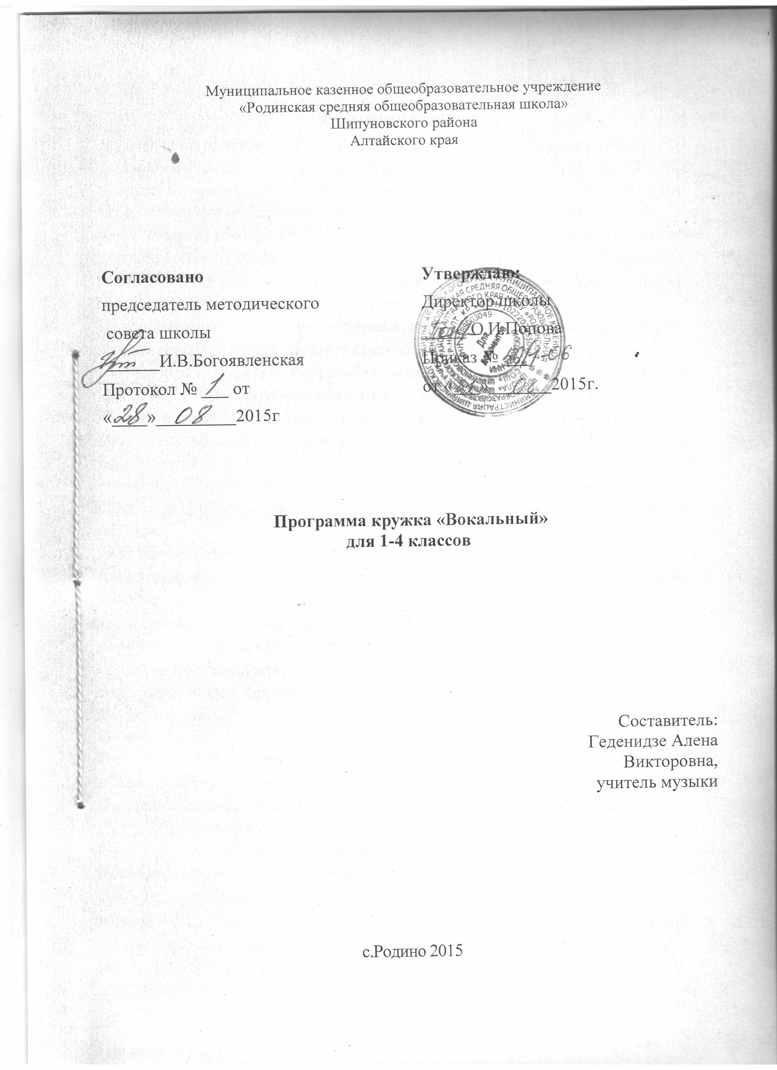

1.Пояснительная записка
Музыкально- эстетическое воспитание и вокально-техническое развитие школьников должны идти взаимосвязно и неразрывно, начиная с детей младшего возраста, и ведущее место в этом принадлежит кружку вокального пения. В кружке вокального пения органически сочетаются фронтальное воздействие руководителя на учащихся, индивидуальный подход. Приобщение учащихся к музыкальному искусству через пение как один из доступнейших видов музыкальной деятельности является важным средством улучшения их художественного и эстетического вкуса.
На современном этапе возрос интерес к новым музыкальным синтетическим жанрам, и одна из задач педагога состоит в том, чтобы помочь ребенку разобраться во всем многообразии музыкальной палитры и дать возможность каждому ученику проявить себя в разных видах музыкальной деятельности.
По всей целевой направленности программа нацелена на формирование практических умений и навыков в области хорового искусства. Тематическая направленность программы позволяет наиболее полно реализовать творческий потенциал ребенка, способствует развитию целого комплекса умений, совершенствованию певческих навыков, помогает реализовать потребность в общении.
Актуальность программы связана с ростом числа детских коллективов, расширением их концертно-исполнительской деятельности, стилем сочинений, которые пишутся с расчетом на голосовые возможности детей. В певческой деятельности творческое самовыражение обучающихся формируется в ансамблевом пении, сольном пении, одноголосном и двухголосном исполнении образцов вокальной классической музыки , народных и современных песен с сопровождением и без сопровождения, в обогащении опыта вокальной импровизации.
Цели и задачи
Цель программы –через активную музыкально-творческую деятельность сформировать у учащихся устойчивый интерес к пению и исполнительские вокальные навыки, приобщить их к сокровищнице отечественного вокально-песенного искусства.
Цель массового музыкального образования и воспитания- развитие музыкальной культуры школьников как неотъемлемой части духовной культуры- наиболее полно отражает заинтересованность современного общества в возрождении духовности , обеспечивает формирование целостного мировосприятия учащихся, их умения ориентироваться в жизненном информационном пространстве. Заинтересовать детей музыкальным искусством как неотъемлемой частью жизни каждого человека. Научить каждого кружковца владеть певческим голосом. Формирование музыкальной культуры как неотъемлемой части духовной культуры.
Задачи:
- углубить знания детей в области музыки: классической, народной, эстрадной;
-обучить детей вокальным навыкам;
-развивать музыкально-эстетический вкус;
- привить навыки сценического поведения;
-привить навыки общения с музыкой: правильно воспринимать и исполнять ее;
-формировать чувство прекрасного на основе классического и современного музыкального материала;
-развить музыкальные способности детей;
-развивать интерес учащихся к песенному творчеству, приобщать к культуре исполнительского мастерства;
-развить музыкальные способности учащихся: музыкальный слух, музыкальную память, чувство ритма.
-воспитание устойчивого интереса к музыке, музыкальному искусству своего народа и других народов мира;
-потребность в самостоятельном общении с высокохудожественной музыкой и музыкальном самообразовании;
-эмоционально-ценностное отношение к музыке.
Реализация программы предусматривает перспективное развитие навыков вокального мастерства, подчинение основному образовательному принципу –от простого к сложному, от знаний к творчеству, к увлекательным делам и вокальным концертам.
Программа рассчитана на 4 года обучения-135часов. Группа занимается 1 раз в неделю. Всего в году -34 занятия. Возрастная характеристика группы- c 1 по 4 классы
Наиболее подходящей формой для реализации данной программы – форма кружка. Кружковая система позволяет учесть физиологические и вокальные особенности детского голоса.
Личностные, метапредметные и предметные результаты освоения курса. Обучение вокалу в учебной деятельности обеспечивает личностное, социальное, познавательное, коммуникативное развитие учащихся. У школьников обогащается эмоционально – духовная сфера, формируются ценностные ориентации, умение решать художественно – творческие задачи; воспитывается художественный вкус, развивается воображение, образное и ассоциативное мышление, стремление принимать участие в социально значимой деятельности, в художественных проектах школы, культурных событиях региона и др. В результате освоения содержания программы происходит гармонизация интеллектуального и эмоционального развития личности обучающегося, формируется целостное представление о мире, развивается образное восприятие и через эстетическое переживание и освоение способов творческого самовыражения осуществляется познание и самопознание.
Предметными результатами занятий по программе вокального кружка являются:
- овладение практическими умениями и навыками вокального творчества;
- овладение основами музыкальной культуры на материале искусства родного края.
Метапредметными результатами являются:
- овладение способами решения поискового и творческого характера;
- культурно – познавательная, коммуникативная и социально – эстетическая компетентности;
- приобретение опыта в вокально – творческой деятельности. Личностными результатами занятий являются:
- формирование эстетических потребностей, ценностей;
- развитие эстетических чувств и художественного вкуса;
- развитие потребностей опыта творческой деятельности в вокальном виде искусства;
- бережное заинтересованное отношение к культурным традициям и искусству родного края, нации, этнической общности.
3. Содержание программы

Реализация содержания программы ориентирована на применение наиболее эффективных методов и приемов формирования голоса. Основное содержание программы предполагает выделение в тексте разделов и тем внутри разделов , что позволяет формировать в единстве содержательные , операционные и мотивационные компоненты учебной деятельности. В каждом разделе раскрывается содержание тем в том порядке, в котором они представлены в тематическом плане. Каждый раздел отличается от другого сменой основного вида деятельности, содержанием, конкретными задачами. Программа предназначена для детей учащихся начальных классов общеобразовательной школы , и направлена на обеспечение дополнительной теоретической и практической подготовки по вокалу.
Содержание кружка «Вокальный»
1 класс(33 часса)
1.Вокально-хоровая работа.(21 ч.)
Прослушивание голосов-1 ч.; Певческая установка-2 ч. ; Распевание-1 ч. ; Дирижерские жесты- 1 ч.; Унисон -2 ч.; Вокальная позиция- 2 ч.; Звуковедение- 2 ч. ;
Дикция-2 ч.; Двухголосие -4 ч.; Работа с солистами-2 ч.; Региональный компонент-2ч.
2 Музыкально-теоретическая подготовка (5 ч.)
Основы музыкальной грамоты-2 ч.; Развитие музыкального слуха, музыкальной памяти-1 ч.; Развитие чувства ритма-2 ч.
3. Теоретико-аналитическая работа(5 ч.)
Беседа о гигиене певческого голоса-1 ч.; Народное творчество- 1 ч.; Беседа о творчестве композиторов –классиков-1 ч.; Беседа о творчестве современных композиторов-1 ч.; Просмотр видеозаписи выступления детей на Евровидении-1 ч.
4 Концертно-исполнительская деятельность(2 ч.)
Праздники, выступления-2 ч.
Содержание кружка «Вокальный»
2 класс(34 часа)
1 .Вокально-хоровая работа (22 ч.)
Прослушивание голосов-1 ч.; Распевание -1 ч.; Пение учебно-тренировочного материала-2 ч.; Приемы исполнения а,cappella- 4ч.; Индивидуальная вокальная работа-3 ч.; Плясовые народные песни-4ч.; Двухголосие-4 ч. ; Дикция-2 ч.; Звуковедение-2 ч.
2 Музыкально-теоретическая подготовка (8 ч.)
Основы музыкальной грамоты-4 ч.; Развитие музыкального слуха, музыкальной памяти-2 ч.; Развитие чувства ритма-2 ч.
3 Теоретико –аналитическая работа (2 ч.)
Беседа о гигиене певческого голоса-1 ч.; Беседа о творчестве композиторов-классиков-1 ч.
4 Концертно-исполнительская деятельность (2 ч.)
Отчетный концерт- 2 ч.
Содержание кружка«Вокальный»
3 класс(34 часа)
1Вокально-хоровая работа (19 ч.)
Прослушивание голосов-1 ч.; Певческая установка-1 ч.; Унисон- 2 ч.; Приемы исполнения а,cappella- 2 ч.; Народный ансамбль: приемы исполнения-2ч.; Приемы импровизации-2 ч.; Дикция-2 ч.; Двухголосие -3 ч.; Работа с солистами-2 ч.; Творческий отчет-2 ч.
2 Музыкально-теоретическая подготовка(7 ч.)
Основы музыкальной грамоты – 3 ч.; Развитие чувства ритма-2 ч.; Развитие музыкального слуха-2 ч.
3 Теоретико-аналитическая работа (4 ч.)
Беседа о гигиене певческого голоса-1 ч.; Беседа о творчестве современных композиторов-2 ч.; Просмотр видеозаписи выступления детей ;
4 Концертно-исполнительская деятельность (4 ч.)
Открытый урок для родителей-1 ч.; Праздники , выступления-2 ч.; Экскурсии, концерты-1 ч.
Содержание кружка «Вокальный»
4 класс (34 часа)
1.Вокально-хоровая работа(21 ч.)
Прослушивание голосов-1 ч.; Вокальная позиция-1 ч.; Распевание -4 ч.; Двухголосие-4 ч.; Дикция-2 ч.; Пластическое интонирование-2 ч.; Фонограмма , ее особенности и возможности-2 ч.; Приемы работы с микрофоном-1 ч.; Певческая установка, дыхание-2 ч.; Сводные репетиции-2 ч.
2 Музыкально-теоретическая подготовка(5 ч.)
Основы музыкальной грамоты-2 ч.; Развитие музыкального слуха, музыкальной памяти-2ч.; Развитие чувства ритма-1 ч.
3.Теоретико-аналитическая работа(3 ч.)
Беседа о творчестве современных композиторов-1 ч.; Народное творчество-1 ч.; Просмотр выступления детей музыкальной школы -1 ч.
4 .Концертно-исполнительская деятельность(5 ч.)
Сводные репетиции-2 ч. ;Открытый урок для родителей-1 ч.; Праздники, выступления-1 ч.; Экскурсии, концерты,театры-1ч.
2. Учебно-тематический план
Тематическое построение программы позволит объединить ряд занятий в тематические блоки, что обеспечит целостный и комплексный подход в решении поставленных задач. Творчески подходя к программе, нельзя разрушать ее тематическое построение , потому что последовательное развитие определенных тем – основа основ данной программы. Материал отобранный для занятий, является педагогически целесообразным, так как специфика вокального пения обусловливает и особенности методической работы с певцом. Подчинение всего материала занятия его основной теме дает возможность педагогу достаточно свободно заменять одно произведение другим с аналогичным художественно- педагогическими задачами, то есть свободно маневрировать. Программа предполагает различные формы контроля промежуточных и конечных результатов. Методом контроля и управления образовательным процессом является тестирование детей, анализ результатов конкурсов, анкет для детей и родителей, викторины, выполнение творческих заданий

№п/п | Содержание занятий | Всего  часов | Аудиторные | Внеаудиторные | Планируемые результаты/Виды деятельности
I год обучения

1 | Вокально- хоровая работа | 21 | 19 | 2 | знать и понимать:  Строение артикуляционного аппарата; особенности певческого голоса; гигиену певческого голоса; понимать по требованию педагога слова- петь «мягко, нежно, легко»;понимать элементарные дирижерские жесты и правильно следовать им (внимание, вдох, начало звукоизвлечения и его окончание); правильно дышать: делать небольшой спокойный вдох, не поднимая плеч
2 | Музыкально- теоретическая подготовка | 5 | 5
3 | Теоретико-аналитическая работа | 5 | 3 | 2
4 | Концертно-исполнительская деятельность | 2 | 1 | 1
итого |  | 33 | 28 | 5
II год обучения
1 | Вокально- хоровая работа | 22 | 18 | 14 | знать и понимать:  Основы музыкальной грамоты; познакомиться с народным творчеством, вокальной музыкой русских и зарубежных композиторов; на звуке ля первой октавы правильно показать самое красивое индивидуальное звучание своего голоса, ясно выговаривая слова песни; в подвижных песнях делать быстрый вдох; принимать активное участие в творческой жизни вокального коллектива
2 | Музыкально- теоретическая подготовка | 8 | 6 | 2
3 | Теоретико-аналитическая работа | 2 | 2
4 | Концертно-исполнительская деятельность | 2 | 1 | 1
итого |  | 34 | 27 | 7
III год обучения
1 | Вокально-хоровая работа | 19 | 15 | 14 | знать и понимать: жанры вокальной музыки, показать результат исполнения двухголосия без музыкального сопровождения,  Поведение певца до выхода на сцену и во время концерта.
2 | Музыкально-теоретическая подготовка
3 | Теоретико-аналитическая работа
4 | Концертно-исполнительская деятельность
IV год обучения
1 | Вокально-хоровая работа | 21 | 17 | 14 | Осуществлять собственный музыкально-исполнительский замысел в пении и импровизациях; разыгрывать народные песни; применять знания основных средств музыкальной выразительности в исполнительской деятельности
2 | Музыкально-теоретическая подготовка | 5 | 4 | 1
3 | Теоретико-аналитическая работа | 3 | 1 | 2
4 | Концертно-исполнительская деятельность | 5 | 3 | 2
итого |  | 34 | 25 | 9

4.Предпологаемые результаты реализации программы:
К концу курса обучения учащиеся научатся:
Первый уровень –принцип успешности;
-принцип творческого развития;
-принцип гармонического воспитания личности.
Второй уровень- формирование осознанного восприятия музыкального произведения;
-иметь четкое представление о специфике музыкального жанра эстрадная песня;
-знать приемы работы над песней;
- иметь представления о средствах создания сценического имиджа;
-уметь соблюдать певческую установку.
Третий уровень- самостоятельно создавать образ исполняемой песни;
-уметь петь сольно и в ансамбле;
-видеть другие сферы применения своим знаниям , умениям и навыкам;
-самостоятельно создавать образ исполняемой песни
5. Формы и виды контроля:
-беседа;
-практические занятия;
-занятие –постановка, репетиция;
-заключительное занятие;
-система специальных вокальных упражнений;
-индивидуальная работа с учащимися

6. Методические рекомендации:
Методика работы с детьми при реализации программы позволяют научить обучающихся слышать и слушать себя, осознавать и контролировать свою певческую природу, владеть методами и приемами , снимающие мышечные и психологические зажимы ,должна строиться в направлении личностно-ориентированного взаимодействия с учащимся ,акцентирована на самостоятельную поисковую (импровизации) активность детей
Результат и качество обучения прослеживаются в творческих достижениях обучающихся, в призовых местах на фестивалях. Свидетельством успешного обучения могут быть дипломы, грамоты.
Все направления учебно-тематического плана программы в условиях репетиции органически переплетаются. Данная программа реализовывается при взаимодействии следующих составляющих ее обеспечения:
Общие требования к обстановке в кабинете:
-оформление и техническое обеспечение кабинета соответствует содержанию программы, постоянно обновляется учебным материалом и наглядными пособиями;
-чистота, оснащенность, проветриваемость помещения кабинета;
-физкультпаузы;
-свободный доступ или возможность организации занятий на сцене в ДК.
Техническое и материальное обеспечение:
-кабинет, содержащий ученические столы с оборудованными рабочими местами;
-музыкальный центр, фортепиано, микрофоны;
-CD-диски, кассеты.

Методическое обеспечение программы:
-методические разработки и планы –конспекты занятий, методические указания и рекомендации к практическим занятиям;
-развивающие и дидактические процедуры: дидактические и психологические игры.

Материально- техническое обеспечение образовательного процесса
1 .Библиотечный фонд
Рабочая программа по вокалу
Хрестоматия с нотным материалом
Сборники песен и хоров
Методические пособия
Книги о музыке и музыкантах.
Справочные пособия, энциклопедии
2.Печатные пособия
Портреты композиторов и исполнителей
Таблицы: нотные примеры, признаки характера звучания
3.Экранно-звуковые пособия
Видеофильмы выступлений выдающихся отечественных и зарубежных певцов известных хоровых детских коллективов
4.Учебно-практическое оборудование
Музыкальные инструменты: ф-но, аккордеон
Детские музыкальное оборудование:
Микрофоны
Компьютер
Электронные носители с фонограммами (+ и -)

